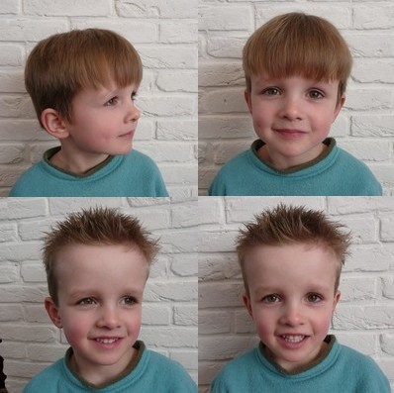

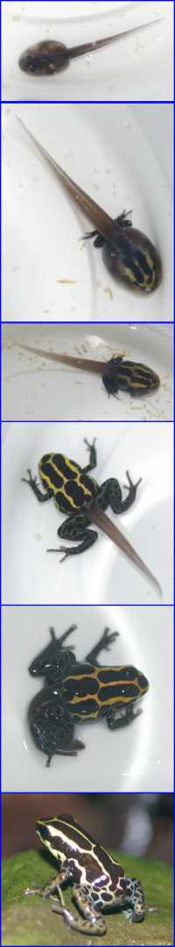

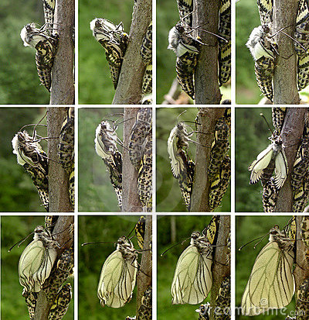

**de metamorfose**

**Een metamorfose is een gedaanteverwisseling. Dit kan zijn van rups naar vlinder of van eitje tot kikker, maar mensen kunnen ook een metamorfose ondergaan, bijv. door een geheel ander kapsel te nemen of totaal andere kleding.**